XY1048 Scheda creata il 14 maggio 2026
Descrizione bibliografica
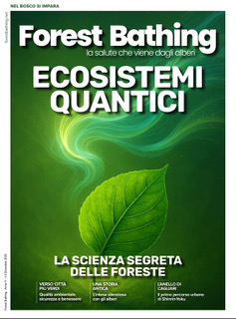
*Forest bathing : la salute che viene dagli alberi. - Anno 1, n. 1 (autunno 2024)- . - Roma : Editore REDS, 2024- . - volumi : ill. ; 30 cm. ((Trimestrale. – Disponibile anche online. - CFI1174497
Soggetto: Naturopatia – Periodici; Boschi [e] foreste – Azione terapeutica - Periodici
Classe: D615.535
Copia digitale: 1(2024)-

Informazioni storico-bibliografiche
Una rivista di divulgazione che promuove una relazione consapevole con gli alberi e con le foreste, evidenziando l’amore incondizionato e i benefici che ci offrono per il benessere della nostra specie.
N. 2 – Insieme
Scopri come vivere in armonia con la foresta! Il nuovo numero di Forest Bathing – La salute che viene dagli alberi è ora online.
In questa seconda pubblicazione apprenderemo dagli alberi l’importanza della collaborazione, la creatività che nasce dal gioco, il rispetto degli equilibri ecosistemici per la nostra salute e per l’ambiente, nuove opportunità in ambito ecoturistico e forestale.
Clicca qui per leggere la rivista e scopri tutti gli insegnamenti degli alberi.
N. 1 – Venerabili Giganti
Scopri il potere rigenerante delle foreste! Il primo numero di Forest Bathing – La salute che viene dagli alberi è ora online. In questo numero di ottobre, esplorerai come gli alberi ci offrono amore incondizionato e benefici straordinari per il nostro benessere fisico e mentale.
Sfoglia l’anteprima e immergiti nella magia della foresta.
Clicca qui per leggere la rivista e lasciati meravigliare dalla bellezza che ti circonda.
Vuoi collaborare con noi? Invia una e-mail a redazione@forestbathing.net
Direttore Editoriale Andrea Mariotti
Comitato Editoriale i partner della rivista
Direttore Responsabile Enrico Ceci
In collaborazione con Editoriale REDS
https://www.forestbathing.net/rivista/.

